Nghiên cứu chế tạo hạt cốt liệu có khả năng tích trữ nhiệt
phục vụ cho mục đích chế tạo bê tông tích trữ nhiệt

Đàm Thị Mỹ Lương^{1*}, Lê Văn Quang¹, Nguyễn Hữu Tài¹, Mai Trọng Nguyên¹, Đỗ Minh Thới¹, Nguyễn Thị Vui¹
¹ Phân viện Vật liệu xây dựng miền Nam
TỪ KHOÁ |  | TÓM TẮT
Tích trữ nhiệt ẩn  Cốt liệu rỗng có khả năng tích trữ nhiệt năng  Cốt liệu rỗng keramzite  Vật liệu vaseline |  | Trong bối cảnh các nguồn năng lượng truyền thống đang ngày càng trở nên khan hiếm thì việc sử dụng năng lượng một cách hợp lý, tiết kiệm là cần thiết nhằm giảm chi phí, bảo vệ môi trường và đảm bảo an ninh năng lượng quốc gia. Một trong những phương pháp hiệu quả là tích trữ năng lượng nhiệt trên cơ sở sử dụng vật liệu chuyển pha. Trong nghiên cứu này, hạt cốt liệu có khả năng tích trữ nhiệt được chế tạo từ vật liệu chuyển pha vaseline; cốt liệu rỗng keramzite, vermiculite & perlite và lớp bọc bằng thủy tinh lỏng. Hạt cốt liệu tạo thành có một số tính chất đặc trưng: khối lượng riêng tăng đáng kể so với của cốt liệu rỗng ban đầu (> 1 kg/cm3); độ hấp thụ vật liệu chuyển pha từ 53,21 đến 65,77 % khối lượng; khối lượng tăng mạnh từ 78,50 đến 92,61% so với cốt liệu rỗng ban đầu; và có nhiệt ẩn nóng chảy (quanh 100 J/g) giảm đáng kể so với vật liệu chuyển pha ban đầu (143,68 J/g). Hạt cốt liệu có khả năng tích trữ sẽ được dùng để sản xuất bê tông trữ nhiệt có năng lượng chuyển pha > 6 J/g. Một số phương pháp tiêu chuẩn và phi tiêu chuẩn chính được sử dụng trong nghiên cứu: Xác định khối lượng riêng & độ hút nước của cốt liệu rỗng theo TCVN 7572-4:2006; phương pháp thẩm thấu thủy ngân; phân tích cấu trúc vật liệu nhờ kính hiển vi điện tử quét; xác định nhiệt ẩn và nhiệt độ nóng chảy của mẫu & vật liệu nhờ phân tích nhiệt quét vi sai.
KEYWORDS |  | ABSTRACT
Latent heat  Thermal energy storage aggregrate  Keramzite  Vaseline |  | In the stituation of traditional energy sources becoming increasingly scarce, the reasonable and economical use of energy is necessary to reduce costs, protect the environment and ensure national energy security. One of the effective methods is to store thermal energy based on the use of phase changing materials. In this study, thermal energy storage aggregates were made from the combination of vaseline; keramzite/vermiculite/ perlite and liquid glass coating. The resulting aggregates have some characteristic properties compared to initial porous aggregates: the density increases significantly (> 1 kg/cm3); the mass increases sharply from 78.50 to 92.61%. And they have phase changing material absorbing capacity of 53.21 to 65.77% by mass. Their latent heat of fusion (around 100 J/g) significantly reduced compared to the original phase change material (143.68 J/g). They will be used to produce thermal energy storage concrete with phase change enthalpy > 6 J/g. Some main standard and non-standard methods used in the study include: Determination of density & water absorption of porous aggregate according to TCVN 7572-4:2006; mercury permeation method; analysis of material structure by scanning electron microscopy, determination of latent heat and melting temperature of samples & materials by differential scanning calorimetry.

Giới thiệu

Để tiết kiệm năng lượng, đáp ứng nhu cầu sử dụng năng lượng ngày càng tăng cao thì việc áp dụng công nghệ tích trữ năng lượng là một giải pháp tối ưu. Đến nay, hệ thống tích trữ nhiệt được xây dựng dựa trên ít nhất một trong 03 loại vật liệu/hệ sau: tích trữ nhiệt hiện, nhiệt ẩn và nhiệt-hóa [1], [2], [3]. So với vật liệu tích trữ nhiệt hiện, vật liệu tích trữ nhiệt ẩn (vật liệu chuyển pha PCM...) có mật độ tích trữ nhiệt cao hơn và thay đổi nhiệt độ nhỏ hơn trong quá trình chuyển pha [3].
Vật liệu PCM là loại vật liệu lưu trữ nhiệt ẩn trong quá trình chuyển pha (thay đổi trạng thái hoặc thay đổi cấu trúc của vật liệu). PCM có thể giải phóng một lượng lớn năng lượng dưới dạng nhiệt ẩn khi ở trạng thái đông đặc và ngược lại cũng hấp thụ một lượng năng lượng tương đương từ môi trường khi nóng chảy [1]. Theo đó, cơ chế hoạt động của PCM được mô tả ngắn gọn như Hình 1 bên dưới.
Theo nhóm Hamza Ayaz [1], nguyên lý của tích trữ nhiệt ẩn là năng lượng được tồn chứa dưới dạng nhiệt ẩn nhờ chuyển pha ở nhiệt độ xác định. Ẩn nhiệt (còn gọi là năng lượng ẩn hay năng lượng chuyển pha) là năng lượng tỏa ra hay thu vào, của một vật hay hệ nhiệt động lực học, trong một quá trình nhiệt độ không đổi - thường là một quá trình chuyển pha bậc nhất [4].

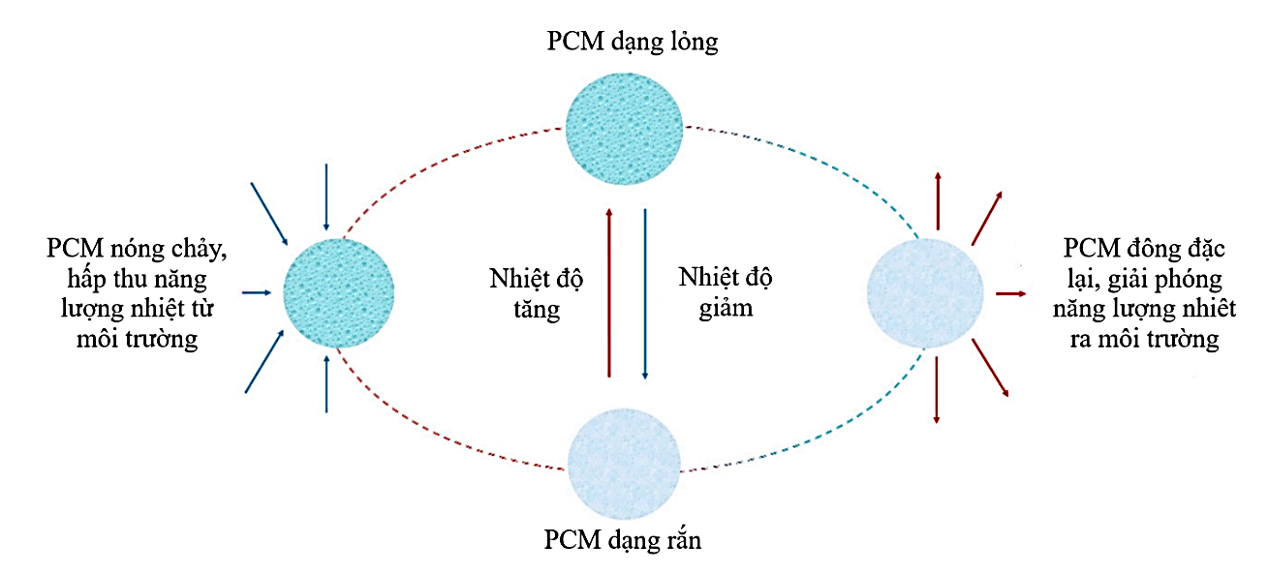
Hình 1. Cơ chế hoạt động của vật liệu PCM.

Trong lĩnh vực xây dựng, các nghiên cứu cho thấy bê tông kết hợp PCM có thể được sử dụng để lưu trữ nhiệt năng [5], [6], [7]. Tuy nhiên, phương pháp kết hợp PCM trong bê tông có ảnh hưởng đáng kể đến các đặc tính cơ và nhiệt của bê tông PCM. Các phương pháp chủ yếu để kết hợp PCM trong bê tông được chia ra thành 3 nhóm như sau [6], [8]:
Phương pháp kết hợp trực tiếp (Direct incorporation)[8]: Trong phương pháp này, PCM được đưa trực tiếp vào hỗn hợp bê tông. Nghĩa là PCM sẽ được phối trộn với các thành phần khác trong quá trình trộn bê tông tươi.
Phương pháp thứ 2- Phương pháp bao gói (Encapsulation) [6], [8]: Phương pháp này là một biến thể của phương pháp kết hợp trực tiếp, trong đó PCM được đưa vào hỗn hợp bê tông dưới dạng đã được bao bọc.

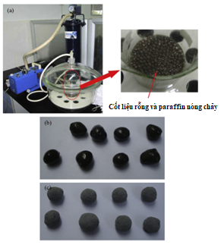
(a) Tẩm paraffin vào cốt liệu nhẹ ở điều kiện chân không; (b) Cốt liệu nhẹ chứa paraffin và được phủ epoxy & bột graphite; (c) Cốt liệu ở (b) được thêm phủ lớp silica fume
Hình 2. Quá trình chế tạo cốt liệu nhẹ tích trữ nhiệt năng theo phương pháp bọc của nhóm Shazim Ali Memon [9].

Theo nhóm nghiên cứu Amar M. Khudhair [6], một phần ba bê tông PCM được chế tạo theo phương pháp này. Theo nhóm R.K.Sharma [10], việc bọc này nhằm đạt các mục tiêu: Tránh tiếp xúc trực tiếp giữa PCM và môi trường mà việc tiếp xúc này có thể gây hại cho môi trường hoặc thay đổi thành phần của PCM; tránh rò rỉ PCM khi nó ở trạng thái lỏng; tăng diện tích truyền nhiệt. Bê tông tích trữ nhiệt TESC có thể được chế tạo qua các bước: tẩm PCM vào vật liệu rỗng/xốp; bọc vật liệu xốp đã chứa PCM, sản phẩm tạo thành gọi là cốt liệu tích trữ nhiệt TESA; đưa TESA vào hỗn hợp bê tông TESC. Thông thường, cách hiệu quả để đưa PCM vào vật liệu xốp là nóng chảy PCM và để cốt liệu rỗng hấp thụ chúng trong điều kiện chân không [11], [12]. Ví dụ được mô tả trong Hình 2 trên đây.
Phương pháp thứ 3- Phương pháp tẩm (Immersion) [6], [8]: Trong phương pháp này, các dạng bê tông rỗng xốp được ngâm trực tiếp vào PCM nóng chảy (dạng lỏng). Đây là phương pháp đang được ứng dụng nhiều trong nghiên cứu. Mặc dù quy trình này có thể tốn kém hơn so với phương pháp kết hợp trực tiếp, nhưng do sản lượng sản xuất quá lớn nên chênh lệch chi phí đơn vị có thể không đáng kể.
Như vậy, phương pháp bọc có một số ưu điểm sau: vật liệu PCM được bao bọc kín sau đó mới đưa vào hỗn hợp bê tông; tránh rò rỉ PCM khi nó ở trạng thái lỏng; tăng diện tích truyền nhiệt; đồng thời không hạn chế loại bê tông sử dụng. Trong khi đó phương pháp kết hợp trực tiếp được áp dụng phổ biến nhất là đưa vào vữa xi măng và thạch cao [13]; phương pháp tẩm thường áp dụng đối với bê tông rỗng xốp. Do đó, định hướng sản phẩm của giai đoạn nghiên cứu này sẽ được dùng làm nguyên liệu cho quá trình chế tạo bê tông TESC sau này bằng phương pháp bao gói để đảm bảo không ảnh hưởng xấu tới môi trường do rò rỉ PCM.
Việt Nam đã thử nghiệm vật liệu chuyển pha trong đó có parafin với mục đích tích trữ nhiệt cho thiết bị sấy dùng năng lượng mặt trời [14]; hoặc chỉ dừng ở hướng ứng dụng tiết kiệm năng lượng [15]; hoặc chỉ khảo sát ảnh hưởng đến tính chất của vữa xi măng [16]. Nhóm tác giả chưa ghi nhận kết quả nghiên cứu nào liên quan tới việc sử dụng vật liệu chuyển pha nói chung, vật liệu PCM có thành phần paraffin nói riêng (ví dụ vaseline) để chế tạo bê tông tích trữ nhiệt. Vaseline là vật liệu chuyển pha thuộc nhóm hữu cơ. Lisa Boussaba [17] cho rằng vaseline có giá cả phải chăng và nhờ các đặc tính kỵ nước, không có khả năng phân hủy sinh học, an toàn & ít tác động đến môi trường nên nó có thể được ứng dụng trong các tòa nhà. Vật liệu này có nhiệt độ nóng chảy trong khoảng 36-60 ⁰C và đã có các nghiên cứu trên thế giới làm cơ sở. Do vậy, nghiên cứu này định hướng sử dụng vaseline làm vật liệu chuyển pha để chế tạo hạt cốt liệu TESA, phục vụ việc chế tạo bê tông tích trữ nhiệt trong các nghiên cứu sau.
Cốt liệu rỗng được dùng phổ biến ở lĩnh vực vật liệu xây dựng có Keramzite, Vermiculite, perlite. Tại Việt Nam cũng đã có một số nghiên cứu sử dụng chúng đưa vào vật liệu xây dựng như: nghiên cứu của nhóm Nguyễn Văn Tuấn [18], nghiên cứu của Đỗ Thị Phượng [19]… Nhờ cấu trúc rỗng xốp nên các cốt liệu này có khả năng hấp thụ các loại vật liệu dạng lỏng, dựa vào đặc tính này nên có thể đưa/tẩm vật liệu PCM dạng lỏng vào chúng. Đồng thời, qua tìm hiểu một số nghiên cứu trên thế giới về các hệ tích trữ nhiệt ẩn nhận thấy có không ít nghiên cứu đã sử dụng paraffin hoặc sáp paraffin làm vật liệu PCM để chế tạo hệ tích trữ nhiệt theo phương pháp bọc, sản phẩm là tấm tường [20], gạch [13], bê tông tự lèn [7], bê tông [21], gạch bê tông [22]. Các PCM này có thể được đưa vào cốt liệu rỗng ceramsite từ đá phiến [22], hoặc được tẩm vào đá núi lửa (không xốp bằng keramzite) [11]. Đây được xem là thêm cơ sở cho việc chế tạo bê tông tích trữ nhiệt theo phương pháp bọc, mà giai đoạn đầu là tổng hợp cốt liệu TESA từ vật liệu chuyển pha có thành phần & tính chất gần giống paraffin, sử dụng cốt liệu rỗng để chứa PCM.
Do vậy, trong nghiên cứu này sẽ tiến hành chế tạo hạt cốt liệu TESA phục vụ cho mục đích chế tạo bê tông tích trữ nhiệt TESC trong các nghiên cứu sau này. Cốt liệu TESA được chế tạo từ vật liệu PCM, CLR và lớp bọc. Trong đó, định hướng vật liệu PCM được sử dụng là vaseline sẽ được tẩm vào cốt liệu rỗng (keramzite, perlite, vermiculite) ở trạng thái nóng chảy trong điều kiện chân không, sau đó được bọc kín tạo thành cốt liệu TESA. Nếu nghiên cứu thành công thì TESA sẽ được dùng để chế tạo bê tông TESC theo phương pháp bao gói. Đây đều là các nghiên cứu có tính mới tại Việt Nam, góp phần đưa ra giải pháp tích trữ nhiệt và tiết kiệm năng lượng.

Thực nghiệm

Nguyên liệu

Theo định hướng đã nêu trong Mục 1, các nguyên liệu chính được sử dụng trong nghiên cứu bao gồm: vaseline, dầu thủy lực, keramzite, perlite, vermiculite, thủy tinh lỏng và một số vật liệu khác để chế tạo bê tông.

Vaseline

Vaseline được dùng trong nghiên cứu có xuất xứ Pháp, do Công ty TNHH XNK Trần Tiến cung cấp, có các thông số kỹ thuật như sau (Bảng 1):

Bảng 1. Thông số kỹ thuật của vaseline.
TT | Đặc tính | Phương pháp đo | Kết quả
1 | Điểm đông đặc | DIN ISO 2207 | 53 ⁰C
2 | Drop point  (drop melting point) | ASTM D 3954 | 59,7 ⁰C
3 | Màu sắc | IP 17 B | Vàng
Nguồn: Công ty TNHH XNK Trần Tiến

Khảo sát sơ bộ nhiệt độ nóng chảy của vaseline (Va100) nhờ quá trình gia nhiệt trong tủ sấy, kết quả như sau (Bảng 2):

Bảng 2. Khảo sát nhiệt độ nóng chảy của vaseline.
TT | Đặc trưng | Kết quả
1 | Bắt đầu nóng chảy, ⁰C | 42
2 | Nóng chảy một phần, ⁰C | 48
3 | Dường như nóng chảy hoàn toàn, ⁰C  (Tan lỏng hoàn toàn nhưng dưới đáy hoặc trong lòng còn gợn một ít chưa tan) | 57
4 | Nóng chảy hoàn toàn, ⁰C | < 70

Dầu thủy lực: được trộn với vaseline để hạ điểm nóng chảy của vaseline. Dầu thủy lực có 99 % là dầu gốc và 1 % là phụ gia, nên còn được gọi là dầu khoáng. Loại dầu được chọn là dầu thủy lực 68 hay còn được gọi là nhớt 10, do Công ty TNHH Vina Fujico cung cấp, có nhiệt độ đông đặc < 0 ⁰C.

Cốt liệu rỗng

Keramzite (còn gọi là popper), perlite: do Công ty TNHH Hưng An Nông cung cấp, có các thông số kỹ thuật như sau (Bảng 3):

Bảng 3. Thông tin về keramzite và perlite.
TT | Tên cốt liệu rỗng | Xuất xứ | Kích thước, mm
1 | Popper size S | Thái Lan | 3 – 5
2 | Popper size M | Thái Lan | 6 – 8
3 | Popper size L | Thái Lan | 8 – 12
4 | Popper size XL | Thái Lan | 13 – 14
5 | Perlite | Trung Quốc | 6 – 12
Nguồn: Công ty TNHH Hưng An Nông

Vermiculite: Do Công ty TNHH Dịch vụ Nông nghiệp Evergreen cung cấp, có các thông số kỹ thuật như sau (vermiculite XL, Bảng 4):

Bảng 4. Thông tin về vermiculite.
TT | Thông số | Đơn vị | Giá trị
1 | Kích thước hạt | mm | 7-12
2 | Màu sắc |  | vàng
3 | Thành phần hóa điển hình:
 | SiO₂ | %kl | 38-46
 | MgO | %kl | 16-35
Nguồn: Công ty TNHH Dịch vụ Nông nghiệp Evergreen

Một số tính chất đặc trưng của cốt liệu rỗng như sau (Bảng 5)

Bảng 5. Các tính chất đặc trưng của cốt liệu rỗng.
TT | Mẫu | Kí hiệu | Khối lượng thể tích xốp, g/cm³ | Độ hút nước sau 1 ngày, % | Độ ẩm, %
1 | Keramzite- S | CLR-S | 0,81 | 16,27 | 0,02
2 | Keramzite- M | CLR-M | 0,75 | 17,94 | 0,01
3 | Keramzite- L | CLR-L | 0,7 | 18,02 | 0,01
4 | Keramzite- XL | CLR-XL | 0,6 | 18,68 | 0,01
5 | Vermiculite-XL | Ver-XL | 0,85 | 34,95 | 2,72

Thủy tinh lỏng

Do Công ty CP Đắc Khang cung cấp, có các thông số kỹ thuật như sau (Bảng 6):

Bảng 6. Thông số kỹ thuật của thủy tinh lỏng.
TT | Đặc tính | Đơn vị | Kết quả
1 | Trạng thái | - | Lỏng nhớt
2 | Màu sắc | - | Không màu
3 | Modun | - | 2,61
4 | Tỷ trọng | g/cm³ | 1,4 – 1,42
Nguồn: Công ty CP Đắc Khang

Vật liệu khác

Bao gồm xi măng PCB 40; cát vàng; tro bay của nhà máy nhiệt điện Duyên Hải; phụ gia siêu dẻo loại Sikaplast-314 phù hợp với ASTM C 494 loại D&G. Thông số kỹ thuật của phụ gia sika như sau (Bảng 7):

Bảng 7. Thông số kỹ thuật của phụ gia siêu dẻo Sikaplast-314.
TT | Đặc tính | Kết quả
1 | Ngoại quan | Chất lỏng màu nâu
2 | Tỷ trọng | 1,050 – 1,090 kg/l
3 | Điều kiện lưu trữ | 5 đến 30 ⁰C

Các phương pháp nghiên cứu

Các phương pháp theo tiêu chuẩn và phi tiêu chuẩn sau đây được sử dụng để phân tích, đánh giá tính chất của nguyên liệu:
Vật liệu chuyển pha: Xác định tỷ trọng theo ASTM D 4052; độ nhớt động lực trên thiết bị đo nhớt Brookfield; điểm nóng chảy và nhiệt ẩn nóng chảy qua phổ DSC.
Cốt liệu rỗng: Xác định khối lượng thể tích xốp theo tiêu chuẩn GOST 9758:2012 và độ hút nước theo TCVN 7572-4:2006; độ ẩm theo TCVN 7572-7:2006; phân tích cấu trúc nhờ SEM.
Thủy tinh lỏng: Dùng tỷ trọng kế để xác định tỷ trọng.
Xi măng: Xác định tính chất cơ lý theo TCVN 6016:2011 (Cường độ nén, khối lượng riêng, độ mịn...).
Cát: Xác định các chỉ tiêu cơ lý theo TCVN 7572:2006.
Phụ gia siêu dẻo: Xác định tính chất cơ lý theo TCVN 8826:2024.
Tro bay: Xác định tính chất cơ lý theo TCVN 13605 (độ ẩm, mất khi nung…).
Hạt cốt liệu TESA: Xác định khối lượng thể tích xốp theo tiêu chuẩn GOST 9758:2012 và độ hút nước theo TCVN 7572-4:2006; phân tích cấu trúc nhờ SEM. Và độ hấp thụ PCM được xác định như sau: Cân khối lượng cốt liệu rỗng ban đầu sau khi đã sấy khô (m_{o}), tiến hành tẩm PCM nóng chảy vào CLR, kết thúc quá trình thì cân khối lượng cốt liệu sau khi tẩm PCM và để đóng rắn (m_{t}). Độ hấp thụ PCM được tính theo công thức:
$$Ab=(mt-mo)/mo$$
Bê tông tươi: Lấy mẫu và đúc mẫu theo TCVN 3105:2022. Theo đó mẫu để xác định cường độ nén gồm 3 viên/tổ mẫu, có kích thước 100x100x100 mm; Xác định độ sụt theo TCVN 3106:2022, sử dụng bộ côn thử độ sụt kích thước 100 x200 x300 mm; Xác định khối lượng thể tích của hỗn hợp bê tông tươi theo TCVN 3108. Theo đó dùng thùng đong 2 lít để xác định khối lượng thể tích bê tông tươi.
Bê tông đóng rắn: Xác định cường độ nén theo TCVN 3118:2022; Xác định khối lượng thể tích theo TCVN 3115:2022; Xác định nhiệt ẩn qua phổ DSC.

Quy trình thực nghiệm

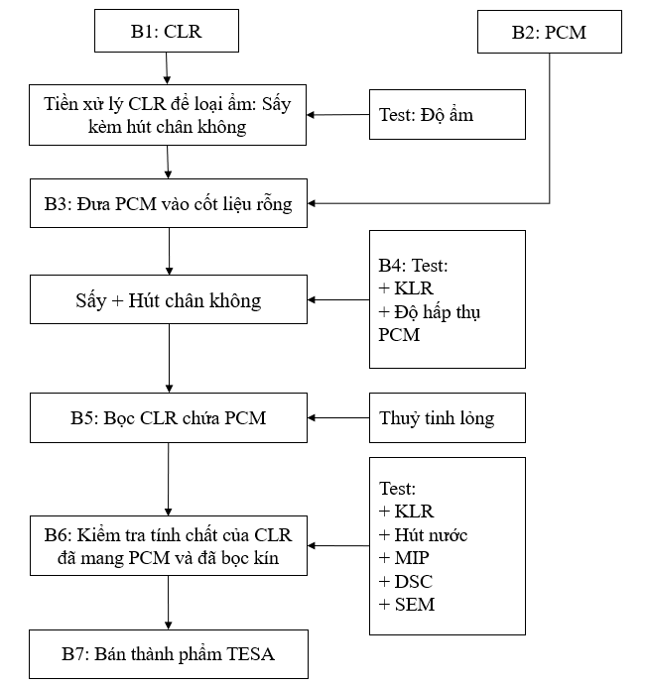
Hình 3. Quy trình chế tạo hạt cốt liệu TESA.

Quy trình chế tạo hạt cốt liệu TESA theo sơ đồ Hình 3. Trước tiên CLR được loại ẩm và không khí bằng phương pháp sấy hút chân không ở 105 ⁰C, áp suất 0,9 ÷ 0,98 bar, tối thiểu 2h. Đưa vật liệu chuyển pha vào CLR trong điều kiện gia nhiệt bình thường hoặc kèm theo hút chân không. Sau khi tẩm xong, CLR đã mang vật liệu PCM được lấy ra khỏi tủ sấy, vớt lên khỏi dung dịch PCM và lau khô bề mặt để đồng nhất trong tính toán, đồng thời đảm bảo PCM nằm lọt trong khối xốp CLR đã bọc sau này. Có thể kết hợp sử dụng rây để CLR nhanh khô vỏ ngoài, nhanh chóng lau khô bằng giấy lọc. Tiếp theo sẽ đổ CLR đã mang PCM vào cốc đựng thủy tinh lỏng để tiến hành bọc kín trên thiết bị lắc ở nhiệt độ phòng trong khoảng 10 – 15 phút, để khô trong điều kiện 25 ⁰C trước khi sử dụng. Kết thúc quá trình, CLR chứa PCM và đã bọc được vớt lên khỏi dung dịch thủy tinh lỏng và để ráo, lau khô, để khô.
Một số hình ảnh mô tả quá trình chế tạo hạt cốt liệu TESA lượng lớn như sau (Hình 4):

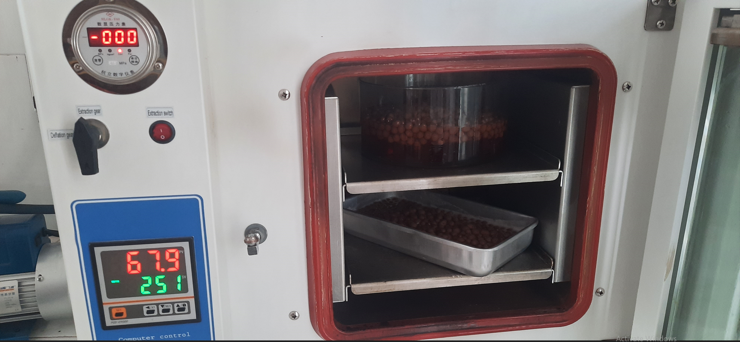
(1) Cho CLR vào vật liệu PCM và tẩm
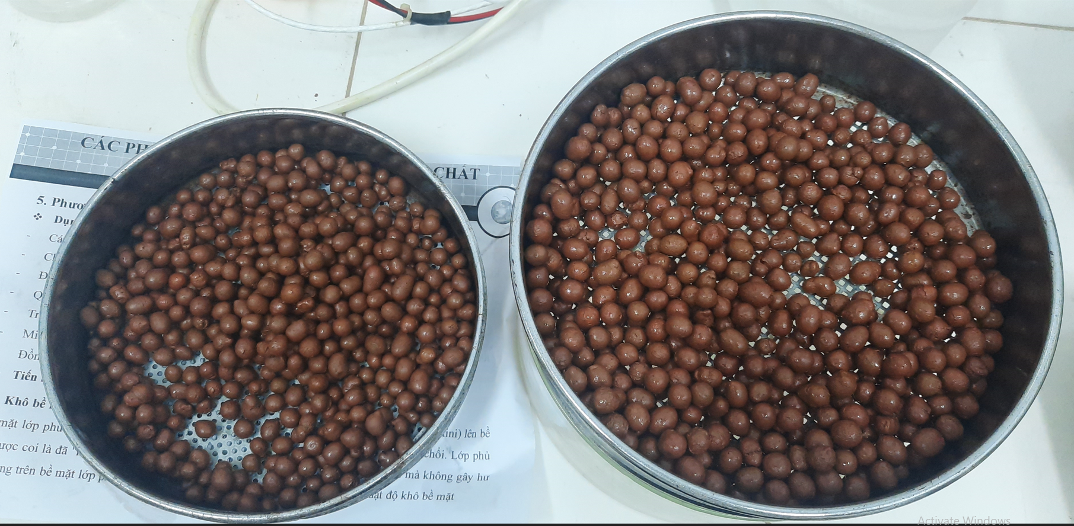
(2) Làm khô sau tẩm
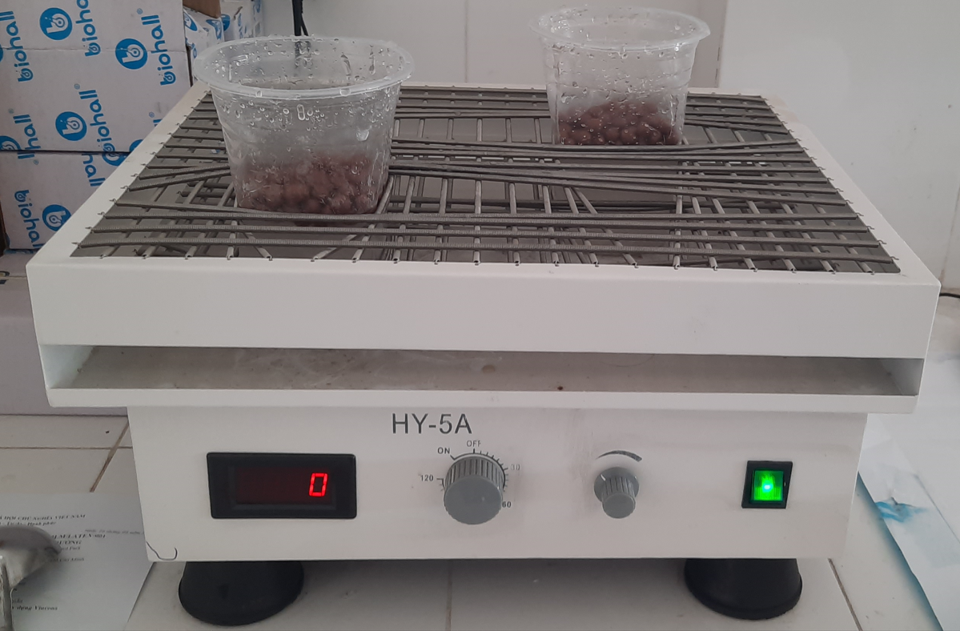
(3) Bọc trên thiết bị lắc
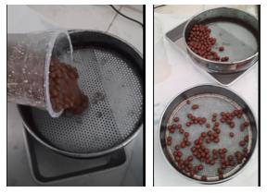
(4) Xử lý sau bọc
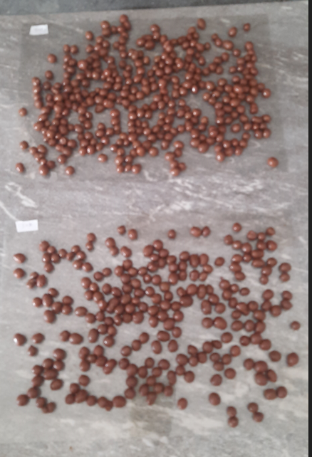
(5) Để khô hạt cốt liệu TESA
Hình 4. Một số hình ảnh trong quá trình chế tạo hạt cốt liệu TESA.

Kết quả và thảo luận

Nghiên cứu đánh giá lựa chọn nguyên vật liệu

Vật liệu chuyển pha (PCM)

(A) Biến tính vật liệu chuyển pha (PCM)
Vật liệu chuyển pha được chọn sử dụng trong nghiên cứu này là vaseline công nghiệp, tồn tại dạng bán rắn ở nhiệt độ phòng và trên 35 ⁰C, màu trắng đục. Đồng thời đã tiến hành khảo sát sơ bộ nhiệt độ nóng chảy của vật liệu này nhờ quá trình gia nhiệt trong tủ sấy, đây là đặc trưng có thể nói là quan trọng nhất quyết định khả năng sử dụng của vật liệu chuyển pha dùng trong ứng dụng tích trữ nhiệt, kết quả trong . Qua kết quả này cho thấy:
(i) Nhiệt độ bắt đầu nóng chảy, nóng chảy một phần và dường như nóng chảy hoàn toàn của vaseline đều khá cao. Cần tìm cách hạ thấp cho phù hợp với nhiệt độ môi trường ở Việt Nam là thường xuyên cao trên 35 - 40 ⁰C vào mùa nắng. Cách thường áp dụng là biến tính vật liệu này. Trong các nghiên cứu sử dụng vaseline hoặc paraffin có bản chất khá giống nhau thì axit béo thường được dùng để biến tính vật liệu PCM này [15].
(ii) Nhiệt độ nóng chảy hoàn toàn của vaseline công nghiệp < 70 ⁰C. Do đó, để đưa vaseline công nghiệp vào cốt liệu rỗng sẽ phải thực hiện ở nhiệt độ này, đảm bảo cho vaseline nóng chảy hoàn toàn và độ nhớt đủ nhỏ để “hấp thụ” vào cốt liệu rỗng.
(iii) Khi xem xét thành phần của vaseline, nhóm nghiên cứu đã chọn một số chất có cùng bản chất và nhiệt độ nóng chảy thấp như: dầu thủy lực, dầu nhớt động cơ ô tô và dầu paraffin. Tuy nhiên, dầu nhớt động cơ ô tô khá đắt; khi trộn dầu paraffin với vaseline, tạo ra hỗn hợp không đồng nhất, phân pha. Do vậy, dầu thủy lực được chọn để “biến tính” vaseline nhằm hạ điểm nóng chảy, đồng thời đảm bảo hỗn hợp này tồn tại ở trạng thái rắn tại nhiệt độ phòng (31-33 ⁰C), và đảm bảo suy giảm năng lượng chuyển pha của hỗn hợp vaseline là không đáng kể. Do đó, nhóm đã lựa chọn hỗn hợp dầu-vaseline với hàm lượng vaseline 90 % kl (phần trăm khối lượng), kí hiệu là Va 90.

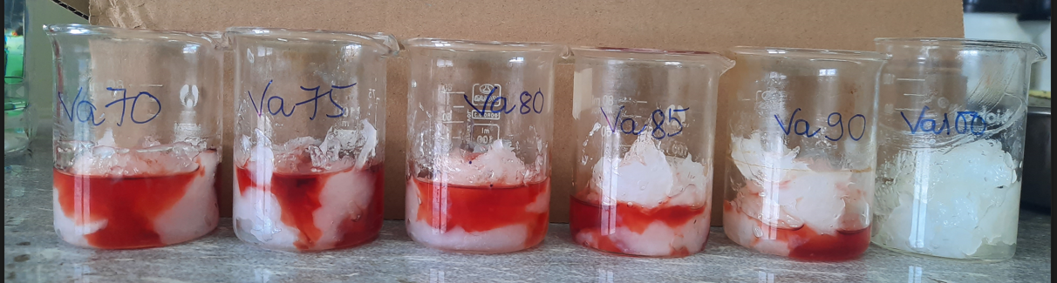
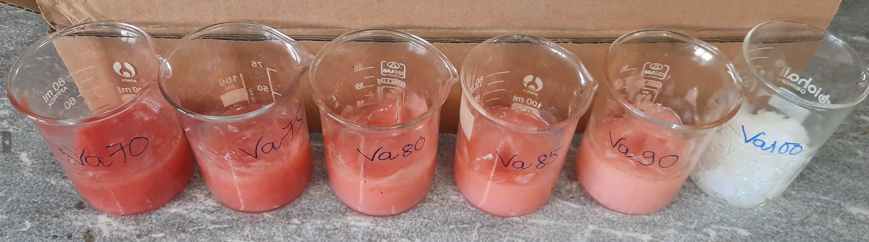
Hình 5. Hỗn hợp Vaseline công nghiệp và dầu thủy lực.

(B) Tính chất vật liệu PCM
Một số tính chất đặc trưng của vật liệu chuyển pha như sau (Bảng 8 và Hình 6):

Bảng 8. Các tính chất đặc trưng của vật liệu chuyển pha.
TT | Đặc trưng | Va100 | Va90
1 | Khối lượng riêng, 25 ⁰C, g/ml | 0,74 | 0,78
 | Khối lượng riêng, 70 ⁰C, g/ml | 0,79 | 0,81
2 | Độ nhớt ở 25 ⁰C, mPa.s | - | -
 | Độ nhớt ở 70 ⁰C, mPa.s | 190 | 110
3 | Điểm nóng chảy (phổ DSC), ⁰C | 47,06 | 44,42
4 | Nhiệt ẩn (phổ DSC), J/g | 165,59 | 145,68

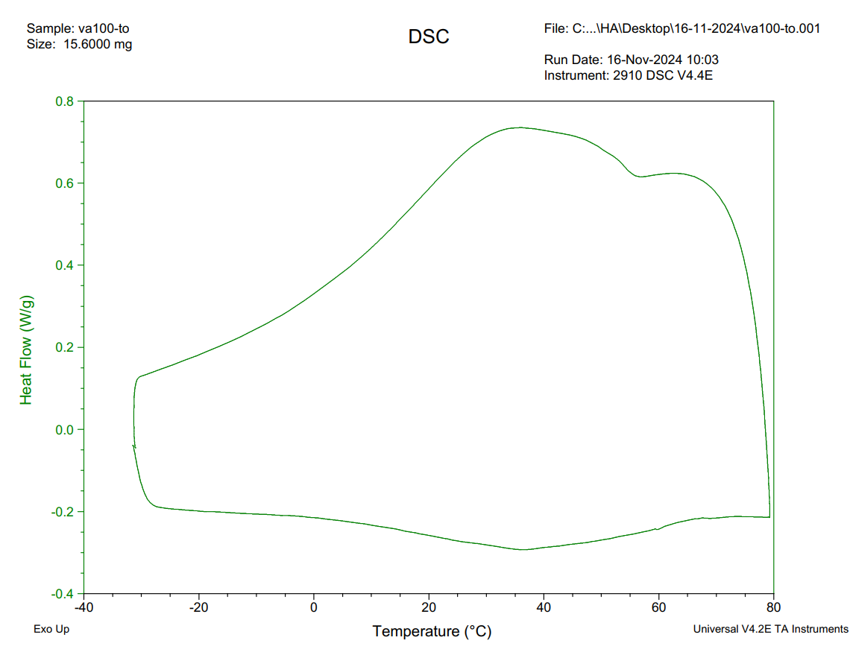
(a) Phổ DSC của Va100
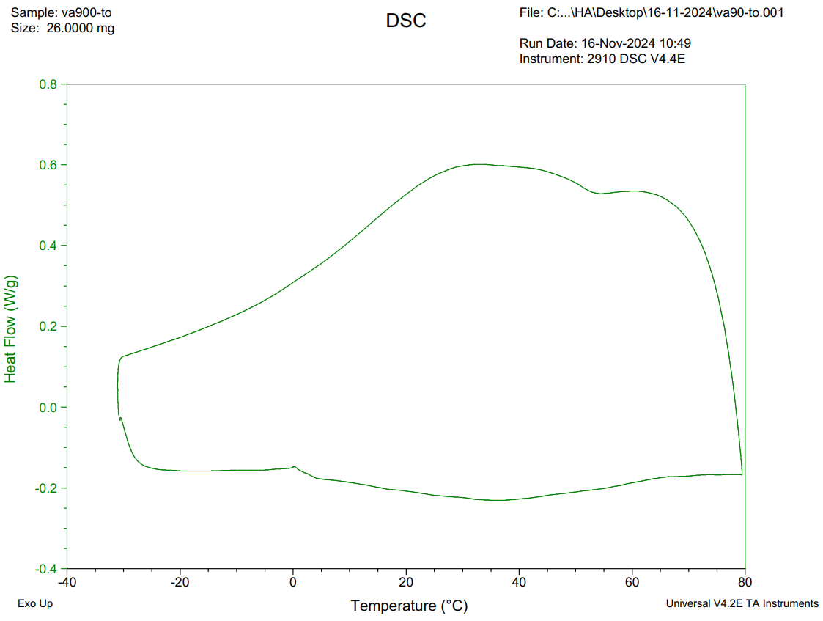
(b) Phổ DSC của Va90
Hình 6. Phổ DSC của vật liệu chuyển pha Va100 và Va90.

Kết quả cho thấy:
(i) Khối lượng riêng của hỗn hợp vaseline Va90 đều lớn hơn của vaseline Va100.
(ii) Không xác định được độ nhớt của Va100 và Va90 ở 25 ⁰C trên thiết bị đo nhớt Brookfield. Nhưng ở 70 ⁰C, độ nhớt của 02 loại vật liệu chuyển pha đều khá thấp 110-190 mPa.s; và của Va100 lớn hơn của Va90. Đây là điểm thuận lợi giúp quá trình hấp thụ Va90 của CLR dễ dàng hơn Va100 ở nhiệt độ này.
(iii) Kết quả đo phổ DSC cho thấy nhiệt độ nóng chảy của Va90 là 44,42 ⁰C và thấp hơn của Va100 2,64 ⁰C. Chứng tỏ việc sử dụng 10 % kl dầu thủy lực để hạ nhiệt độ nóng chảy của Va100 có tác dụng.
(iiii) Năng lượng chuyển pha của Va100 là 165,59 J/g và đã bị suy giảm 21,91 J/g khi sử dụng thêm 10%kl dầu thủy lực.
Khảo sát độ giãn nở thể tích của vật liệu PCM từ trạng thái rắn sang nóng chảy hoàn toàn. Kết quả thể hiện trên Hình 7 và Bảng 9 sau, với độ giãn nở thể tích của Va 100 và Va 90 lần lượt là: 6,39 % và 3,08 %. Như vậy, sự giãn nở thể tích trong quá trình chuyển pha của hỗn hợp Vaseline không đáng kể, hoàn toàn có thể chấp nhận được trong các cấu trúc rỗng như bê tông nhẹ sử dụng cốt liệu rỗng.

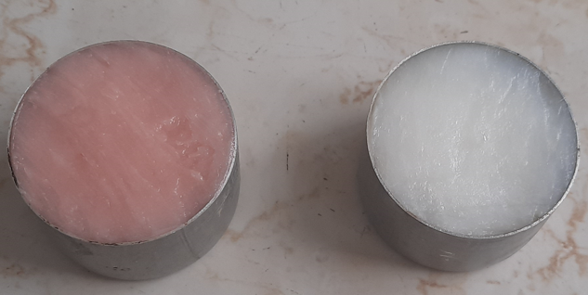
(a) Va 90 và Va 100 ở nhiệt độ phòng
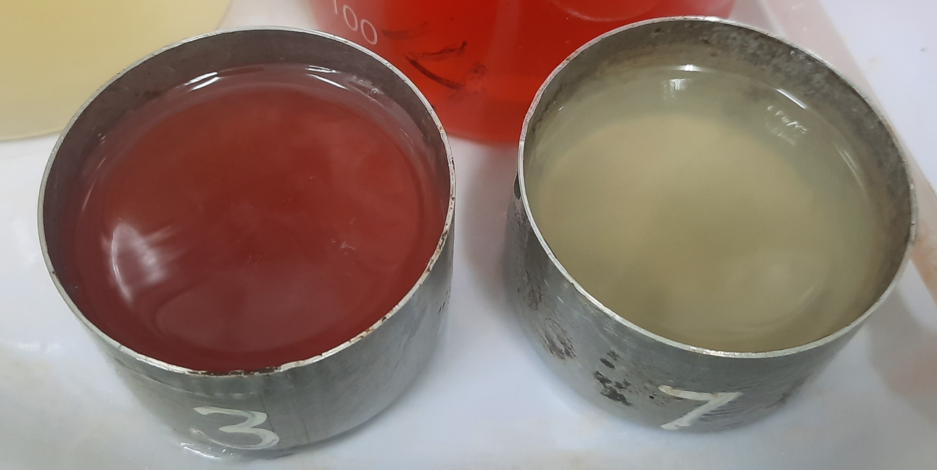
(b) Va 90 và Va 100 nóng chảy ở 70 ⁰C
Hình 7. Giãn nở thể tích của hỗn hợp Vaseline
khi chuyển từ rắn sang lỏng.

Cốt liệu rỗng CLR

- Đánh giá lựa chọn CLR
Định hướng sử dụng cốt liệu rỗng trong nghiên cứu này gồm 3 loại keramzite, vermiculite và perlite với các kích thước khác nhau. Một trong những tiêu chí quan trọng khi lựa chọn CLR là đánh giá độ hấp thụ PCM của chúng. Do đó sẽ tiến hành đánh giá sơ bộ ở quy mô nhỏ (sử dụng cốc thủy tinh 250 ml) như sau:
Bước 1: Chọn 3 loại cốt liệu rỗng trên đây với kích thước khá tương đồng để đánh giá khả năng hấp thụ PCM của chúng: Keramzite, size L, 8-12 mm; Vermiculite, size XL, 7-12 mm; Perlite, 6-12 mm.
Bước 2: Tiến hành tẩm Va 90 vào 3 loại cốt liệu trên ở điều kiện: Tẩm chân không P = 0,98 bar; Nhiệt độ tẩm = 70 ⁰C; Thời gian tẩm = 5 h.
Bước 3: Đánh giá khả năng hấp thụ PCM của cốt liệu rỗng CLR thông qua thay đổi khối lượng sau quá trình tẩm.
Kết quả đánh giá khả năng hấp thụ sau quá trình tẩm PCM (Va 90) vào 03 loại cốt liệu rỗng có kích thước ban đầu như nhau trong Bảng 10 và Hình 8 sau:

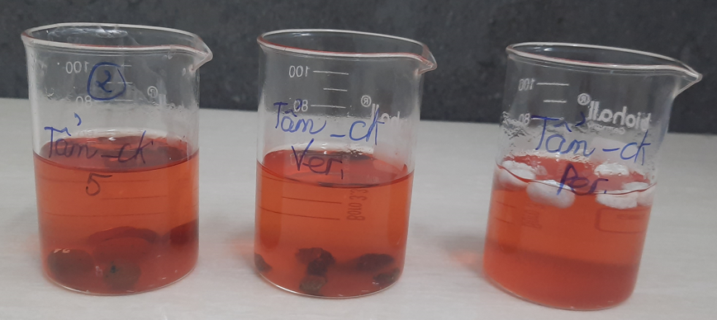
Hình 8. Khả năng hấp thụ Va90 vào 3 cốt liệu rỗng cùng kích thước.

Bảng 10. Khả năng hấp thụ Va 90 của Cốt liệu rỗng.
Ký hiệu mẫu | KL đầu, g (1) | KL sau tẩm, g (2) | Khả năng hấp thụ  Ab = [(2)-(1)]/(1)
Tẩm-CK-Ker  (= Tẩm-CK-5) | 1,2871 | 2,5222 | 0,95
Tẩm-CK-Ver | 0,668 | 1,2928 | 0,93
Tẩm-CK-Per | 1,21 | 1,5969 | 0,31

Quá trình tẩm vật liệu chuyển pha Va 90 vào 03 loại cốt liệu rỗng có kích thước tương đồng ở cùng điều kiện tẩm nhận thấy:
(i) Khả năng hấp thụ PCM vào Keramzite và vermiculite xấp xỉ nhau, vào Keramzite tốt hơn (trung bình vào khoảng 95 %). Tuy nhiên hạt vermiculite khá mềm, dễ vỡ khi lau khô sau tẩm.
(ii) Khả năng hấp thụ PCM vào Perlite khá thấp, trung bình khoảng 31%. Loại cốt liệu rỗng Perlite vì khả năng hấp thụ vật liệu chuyển pha kém.
Qua đánh giá sơ bộ, cốt liệu rỗng được chọn để hấp thụ PCM là Keramzite có khả năng hấp thụ cao nhất. Đồng thời xem xét sử dụng vermiculite vì khả năng hấp thụ xấp xỉ Keramzite, nhưng có nhược điểm mềm, dễ vỡ sau quá trình hấp thụ vật liệu PCM.

- Tính chất CLR
Một số tính chất đặc trưng của cốt liệu rỗng đã được trình bày trong Bảng 5 và Hình 9.

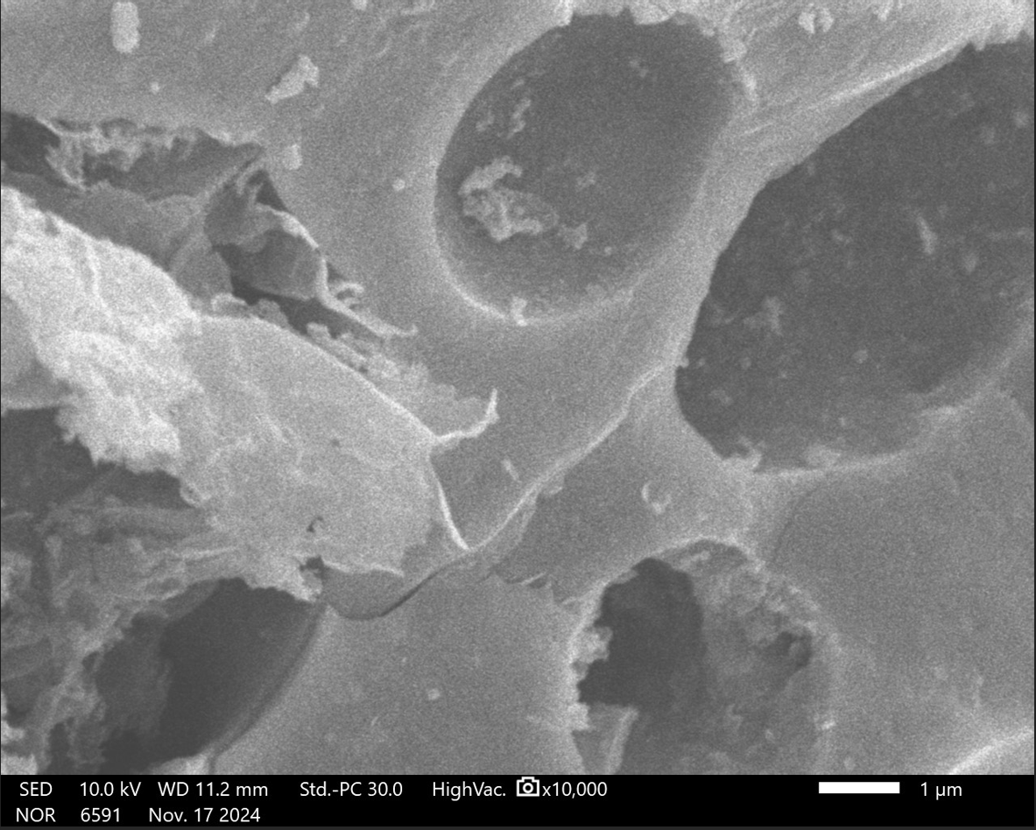 | 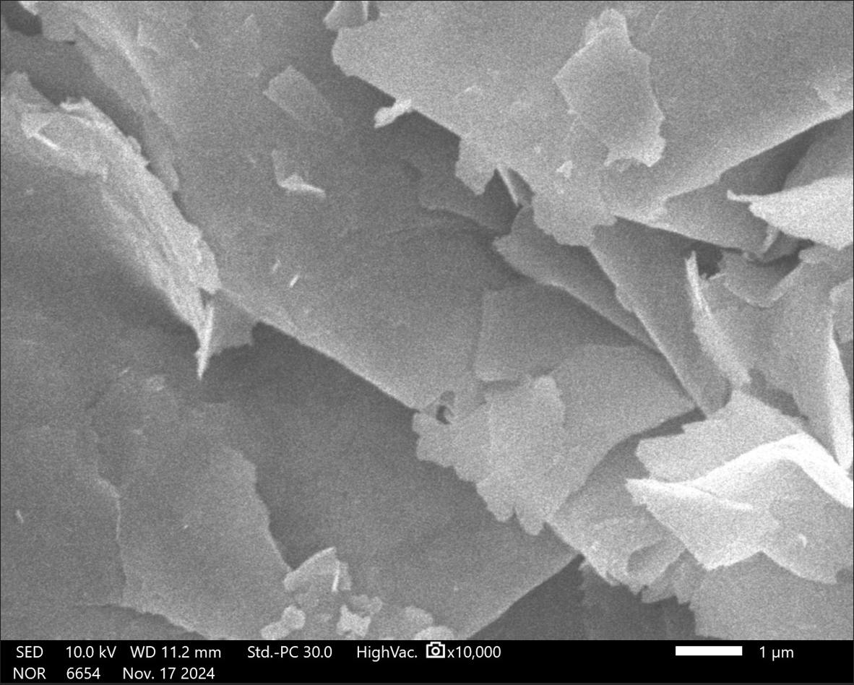
Keramzite | Vermiculite
Hình 9. Ảnh SEM của Keramzite và Vermiculite.

Qua đó nhận thấy:
(i) Ảnh SEM phản ánh Keramzite và Vermiculite đều có cấu trúc xốp.
(ii) Vermiculite và keramzite có khối lượng riêng xấp xỉ nhau vào khoảng 2,48 đến 2,60 g/cm³. Keramzite có kích thước càng lớn thì giá trị này dường như nhỏ dần đi, chứng tỏ chúng càng xốp hơn.
(iii) Độ ẩm của keramzite rất nhỏ ≤ 0,02 %, trong khi của vermiculite > 2,72 %.

Nghiên cứu lựa chọn phương pháp tẩm PCM vào CLR

Nghiên cứu lựa chọn phương án tẩm PCM vào CLR

Quá trình tẩm Va90 vào CLR được tiến hành ở nhiệt độ cao hơn nhiệt độ nóng chảy của Va90 vài ⁰C để đảm bảo Va90 đã nóng chảy hoàn toàn, thực hiện trong tủ sấy thường hoặc tủ sấy hút chân không trên quy mô nhỏ (thực hiện trong cốc thủy tinh).
Khảo sát khả năng hấp thụ PCM khi tẩm tự nhiên ở 70 ⁰C sau các khoảng thời gian 5 đến 70 giờ (Bảng 11). Kết quả khảo sát sơ bộ cho thấy, khối lượng của Keramzite size XL sau khi tẩm Va 90 theo phương pháp tẩm tự nhiên tăng lên theo thời gian tẩm, từ 0h đến 70h. Tuy nhiên khả năng hấp thụ PCM chưa cao, chỉ khoảng 12 đến 29 %.
Tiến hành tẩm Va90 vào Keramzite size XL trong điều kiện chân không. Kết quả khảo sát khả năng hấp thụ PCM sau 1h ở điều kiện chân không 0,90 ÷ 0,98 bar, ở 70 ⁰C như trong Bảng 12. Nhận thấy, chỉ sau 1h tẩm trong điều kiện chân không thì khối lượng của Keramzite size XL đã tăng lên đáng kể, vào khoảng 40 %.
Kết quả khảo sát sơ bộ khả năng hấp thụ Va 90 của Keramzite nhận thấy:
(i) Trong điều kiện tẩm có chân không, dù chỉ trong 1h nhưng khối lượng của CLR tăng rất đáng kể, chứng tỏ khả năng hấp thụ cao (khoảng 40 %).
(ii) Trong điều kiện tẩm tự nhiên, sau khi tẩm khoảng 70 h thì khối lượng CLR mới tăng lên đáng kể, nhưng khả năng hấp thụ chỉ vào khoảng 29 %.
(iii) Kết quả này chứng tỏ phương án tẩm trong điều kiện chân không tối ưu hơn. Do vậy chọn phương án tẩm PCM vào CLR ở điều kiện chân không.

Nghiên cứu đánh giá điều kiện tẩm chân không khi tẩm PCM vào CLR

Để khảo sát điều kiện tối ưu khi tẩm PCM vào CLR ở điều kiện chân không sẽ cố định 2 thông số áp suất và nhiệt độ, thay đổi thời gian tẩm. Kết quả khảo sát khả năng hấp thụ Va 90 vào Keramzite size XL khi tẩm chân không theo thời gian (trong cốc thủy tinh) như sau (Hình 10, và Bảng 13):

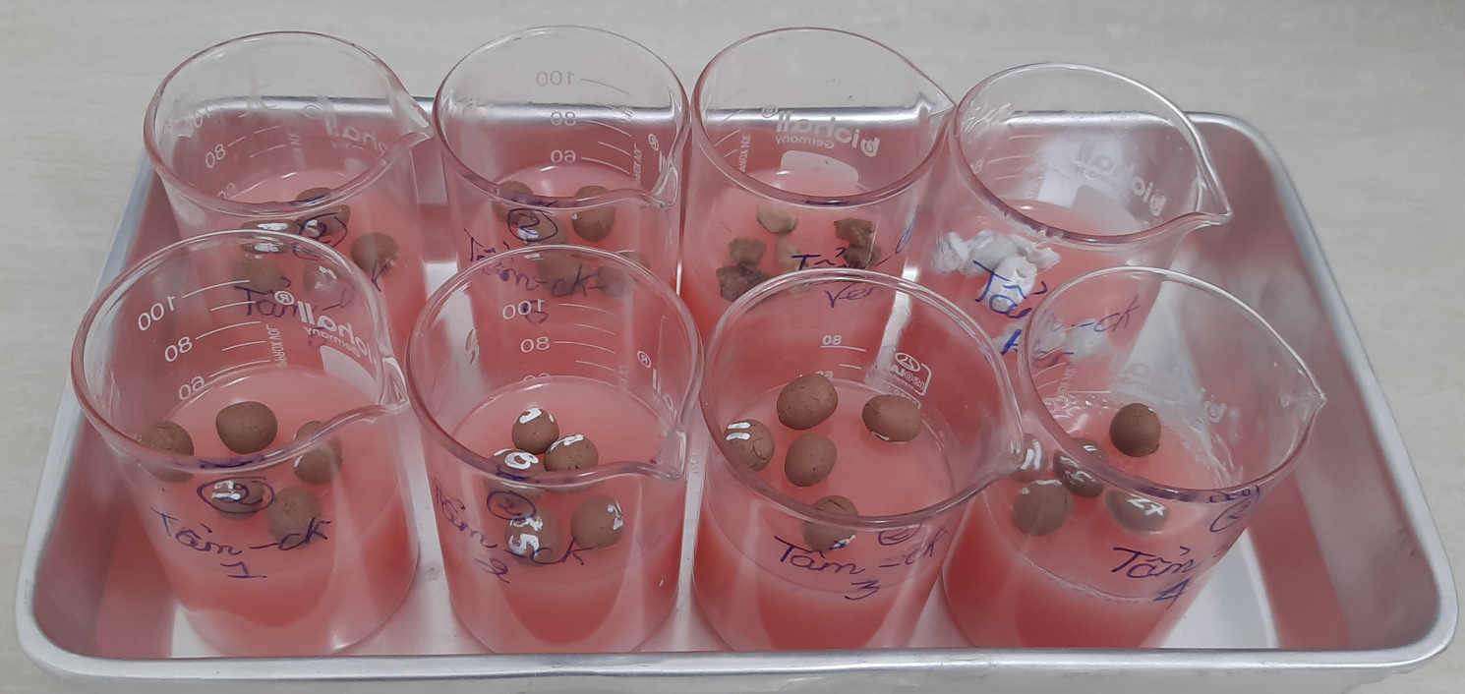
Hình 10. Chuẩn bị mẫu để khảo sát điều kiện tẩm chân không.

Kết quả khảo sát điều kiện tẩm chân không cho thấy:
(i) Độ hấp thụ tăng theo thời gian từ 1 đến 4h: từ 40 đến 71,8 %.
(ii) Độ hấp thụ dường như bão hòa ở 4h vì nhận thấy sụt giảm đáng kể khi tẩm 5h: từ 71,8 xuống 66,5 % và 60 %.
Như vậy, quá trình tẩm PCM vào CLR sẽ tối ưu khi tẩm ở điều kiện chân không 0,90 ÷ 0,98 bar, 70 ⁰C và trong 4h, với lưu ý thời gian tẩm: là thời gian tính từ lúc hỗn hợp đạt 70 ⁰C và đã nóng chảy gần như hoàn toàn.

Bao gói CLR đã chứa PCM

Tiến hành như sau:
Bước 1: Sau khi tẩm PCM vào CLR, lấy ra khỏi tủ sấy, nhanh chóng lau khô. Kết hợp sử dụng rây để CLR nhanh khô hơn.
Bước 2: Cân lại khối lượng CLR đã tẩm PCM.
Bước 3: Để CLR đã tẩm PCM trong điều kiện 4 hoặc 25 ⁰C trên 30 phút.
Bước 4: Nhúng “CLR đã tẩm PCM & để đông đặc” vào trong dung dịch thủy tinh lỏng ở điều kiện nhiệt độ phòng (31 ÷ 33 ⁰C) khoảng 10 - 15 phút. Kết hợp sử dụng máy lắc để đảm bảo CLR được nhúng mạnh vào dung dịch này.
Bước 5: Đã bọc kín CLR chứa PCM, vớt lên và để đóng rắn vỏ ngoài trong điều kiện 25 ⁰C trước khi sử dụng. Trong thực nghiệm của nhóm, để đóng rắn khoảng 12 - 15 h.

Nghiên cứu tính chất của hạt cốt liệu TESA

Sau khi đã nghiên cứu đánh giá lựa chọn nguyên vật liệu sử dung, nghiên cứu lựa chọn phương pháp tẩm PCM vào CLR, tiến hành chế tạo hạt cốt liệu TESA ở quy mô lớn hơn (xem Hình 4) để khảo sát các tính chất đặc trưng như sau:
Khối lượng thể tích xốp và độ hút nước: Kết quả phân tích trong Bảng 14 cho thấy, khối lượng thể tích xốp của hạt cốt liệu TESA tăng lên đáng kể so với của CLR, điều này là hợp lý vì vật liệu PCM đã góp phần lấp đầy cấu trúc xốp của vật liệu. Độ hút nước sau 1 ngày của các CLR có xu thế < 0 nhưng không đáng kể, dường như CLR đã tan vào nước nhưng với một lượng nhỏ không đáng kể. Kết quả này phản ánh đúng thực tế lớp vỏ bọc CLR là thủy tinh lỏng có khả năng tan trong nước, tuy nhiên vì nó đã đóng rắn nên khả năng hòa tan trong nước cũng suy giảm một phần.
Diện tích bề mặt và kích thước lỗ xốp: Kết quả phân tích phổ MIP của hạt cốt liệu TESA đi từ Keramzite size L được thể hiện trong Phụ lục và Bảng 15 sau đây.
Qua đó nhận thấy, đường kính lỗ xốp trung bình của hạt cốt liệu đều > 3 nm, do đó nó là vật liệu chứa chủ yếu loại mao quản trung bình mesopore (2-50 nm). Và diện tích bề mặt của vật liệu được quan tâm ở đây là diện tích bề mặt của các mao quản trung bình (BJH). Theo đó, diện tích bề mặt BJH của hạt cốt liệu xấp xỉ 0,1 m²/g.
Độ hấp thụ PCM, sự gia tăng khối lượng sau khi bọc: Kết quả thể hiện trong Bảng 16 sau. Kết quả cho thấy:
(i) Độ hấp thụ PCM (chính là Va90) của keramzite đều trên 53 % (% kl). Đây là một trong những đặc tính quan trọng của CLR, ảnh hưởng trực tiếp tới hàm lượng vật liệu PCM được đưa vào bê tông tích trữ nhiệt theo phương pháp bọc. Keramzite có kích thước càng lớn thì hấp thụ càng tốt hơn. Kết quả về độ hấp thụ vật liệu PCM của CLR khá gần với kết quả nghiên cứu của một số nhóm tác giả.
(ii) Quá trình bọc bằng cách ngâm và khuấy CLR đã tẩm PCM trong thủy tinh lỏng với sự hỗ trợ của thiết bị lắc, đã làm gia tăng khối lượng từ 3,65 đến 19 % kl.
(iii) Sau quá trình chế tạo hạt cốt liệu TESA, khối lượng (kéo theo cả kích thước) của hạt tăng rất đáng kể trên 70 % (%kl) so với khối lượng CLR ban đầu. Kết quả nghiên cứu của các nhóm cũng chỉ ra kích thước của CLR tăng lên đáng kể sau khi hấp thụ PCM.
Cấu trúc bề mặt: Phân tích cấu trúc bề mặt của TESA nhờ SEM (Hình 11).

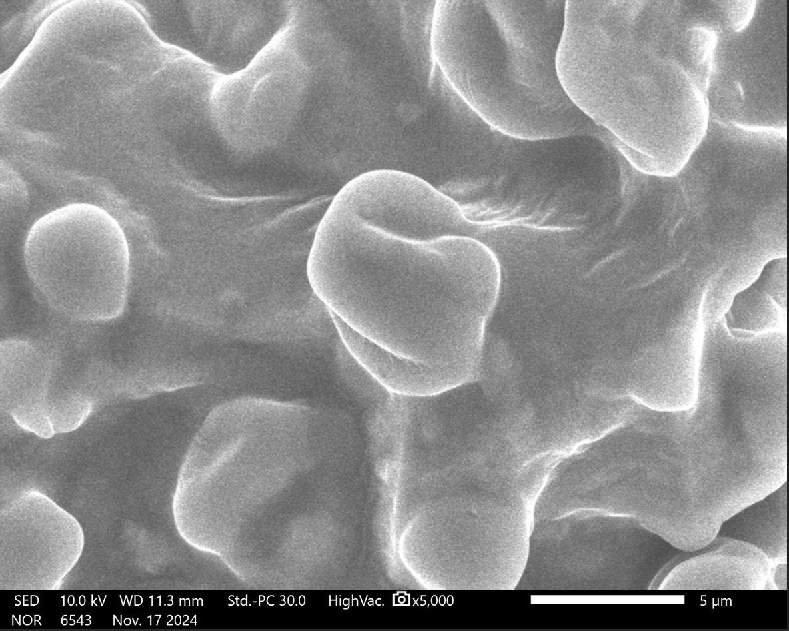
Keramzite size L chứa PCM đã bọc
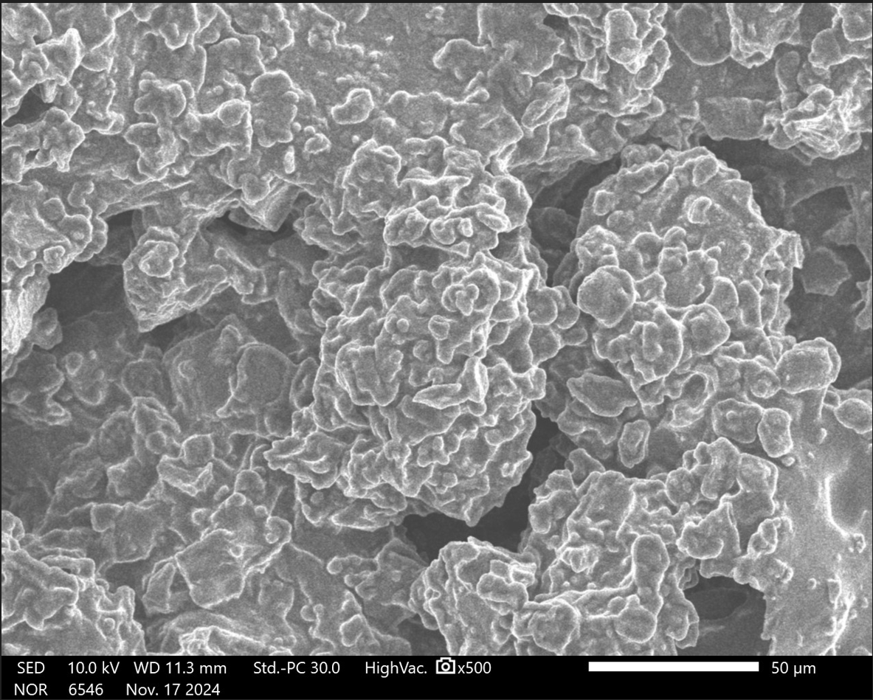
Keramzite size L chứa PCM đã bọc
Hình 11. Ảnh SEM của TESA.

Qua đó nhận thấy bề mặt của cốt liệu rỗng (keramzite) chứa PCM đã bọc khá tương đồng với nhau, không nhìn thấy cấu trúc dạng xốp như ở cốt liệu rỗng chưa tẩm PCM, dường như chúng tạo thành từng mảng trên bề mặt và nhìn khá bóng, đó là bởi vì tất cả đều đã được bọc kín bằng lớp vật liệu thủy tinh lỏng.
Nhiệt độ nóng chảy và nhiệt ẩn nóng chảy trong quá trình chuyển pha: Xác định 2 chỉ tiêu này thông qua phân tích phổ DSC đối với bán thành phẩm TESA. Kết quả thể hiện qua Bảng 17.

Bảng 9. Độ giãn nở thể tích của vật liệu chuyển pha.
TT | Mẫu | KL đầu, g | KL ở 70 ⁰C, g | Δm, g | KLR ở 70 ⁰C, g/cm³ | ΔV, ml | Bình, ml | Độ giãn nở thể tích, %
TT | Mẫu | (1) | (2) | (3)=(2)-(1) | (4) | (5)=(3)/(4) | (6) | (7)=(5)/(6) x 100
1 | Va 100 | 55,23 | 59,00 | 3,77 | 0,79 | 4,80 | 75,10 | 6,39
2 | Va 90 | 59,12 | 61,00 | 1,88 | 0,81 | 2,33 | 75,64 | 3,08

Bảng 11. Khả năng hấp thụ Va 90 vào Keramzite size XL khi tẩm tự nhiên.
TT | Mẫu tẩm | Thời gian hấp thụ, h | Khối lượng đầu, g | Khối lượng sau tẩm, g | Khả năng hấp thụ, %
1 | Tẩm-S-5 | 5 | 1,9363 | 2,175 | 12
2 | Tẩm-S-15 | 15 | 2,1186 | 2,4744 | 16
3 | Tẩm-S-30 | 30 | 2,1853 | 2,6911 | 23
4 | Tẩm-S-70 | 70 | 3,013 | 3,8885 | 29

Bảng 12. Khả năng hấp thụ Va 90 của Keramzite XL khi tẩm chân không sau 1h.
Mẫu tẩm | Thời gian hấp thụ, h | Khối lượng đầu, g | Khối lượng sau, g | Khả năng hấp thụ, %
Tẩm-CK-1 | 1 | 1,7824 | 2,4999 | 40

Bảng 13. Khả năng hấp thụ Va90 vào Keramzite khi tẩm chân không theo thời gian.
TT | Mẫu keramzite XL | Thời gian hấp thụ, h | Khối lượng đầu, g | Khối lượng sau tẩm, g | Khả năng hấp thụ, %
1 | Tẩm-CK-1 | 1 | 1,7824 | 2,4999 | 40
2 | Tẩm-CK-2 | 2 | 1,8175 | 2,7742 | 52,6
3 | Tẩm-CK-3 | 3 | 1,8333 | 2,9625 | 61,5
4 | Tẩm-CK-4 | 4 | 1,7926 | 2,8054 | 71,8
5 | Tẩm-CK-5 | 5 | 1,5585 | 2,9184 | 66,5
6 | Tẩm-CK-6 | 6 | 1,7663 | 3,036 | 60

Bảng 14. Khối lượng thể tích xốp và độ hút nước của TESA.
TT | Mẫu | Kí hiệu | Khối lượng thể tích xốp, g/cm³ | Độ hút nước sau 1 ngày, %
1 | Keramzite size S, đã tẩm PCM và đã bọc | CLR-S-PCM | 1,17 | -6,93
2 | Keramzite size M, đã tẩm PCM và đã bọc | CLR-M-PCM | 1,14 | -8,37
3 | Keramzite size L, đã tẩm PCM và đã bọc | CLR-L-PCM | 1,1 | -3,57
4 | Keramzite size XL, đã tẩm PCM và đã bọc | CLR-XL-PCM | 1,04 | -1,03

Bảng 15. Diện tích bề mặt và kích thước lỗ xốp của TESA.
TT | Tên mẫu | Kí hiệu mẫu | Diện tích bề mặt, m²/g | Đường kính lỗ xốp trung bình, nm
1 | Keramzite size L chứa PCM đã bọc | CRL-L-PCM/hoặc Ker.L-bọc | 0,1013 | 3,4955

Bảng 16. Độ hấp thụ PCM, gia tăng khối lượng sau khi bọc của TESA.
TT | CLR | Độ hấp thụ PCM, % | Sản phẩm trung gian | Tăng khối lượng từ tẩm đến bọc, % | Sản phẩm cuối | Tăng khối lượng cả quá trình, %
1 | CLR-S | 53,21 | CLR-S-PCM-chưa bọc | 19,00 | CLR-S-PCM | 78,50
2 | CLR-M | 63,89 | CLR-M-PCM-chưa bọc | 17,33 | CLR-M-PCM | 92,61
3 | CLR-L | 59,51 | CLR-L-PCM-chưa bọc | 7,32 | CLR-L-PCM | 71,25
4 | CLR-XL | 65,77 | CLR-XL-PCM-chưa bọc | 3,65 | CLR-XL-PCM | 71,88

Bảng 17. Nhiệt độ và nhiệt ẩn nóng chảy của TESA.
TT | Tên mẫu | Kí hiệu mẫu | Nhiệt độ nóng chảy, ⁰C | Nhiệt ẩn nóng chảy, J/g
1 | Keramzite size L chứa PCM đã bọc | CRL-L-PCM/hoặc Ker.L-bọc | 49,56 | 102,31

Qua đó nhận thấy, nhiệt độ nóng chảy của cốt liệu rỗng đã chứa PCM & đã bọc vào khoảng 49,56 ⁰C, lớn hơn nhiệt độ nóng chảy của hỗn hợp Va 90 là 44,42 ⁰C. Ngược lại, nhiệt ẩn nóng chảy của CRL-L-PCM (102,31 J/g) thấp hơn so với nhiệt ẩn của hỗn hợp vaseline ban đầu.

Nghiên cứu chế tạo thử nghiệm bê tông lưu trữ nhiệt TESC

Bê tông tích trữ nhiệt TESC được chế tạo từ hạt cốt liệu TESA như cách chế tạo bê tông thông thường, bằng cách sử dụng hạt cốt liệu TESA thay thế một phần keramzite được chọn làm cốt liệu chế tạo bê tông đối chứng NC và bê tông TESC.
Trong nghiên cứu này, bê tông NC là bê tông nhẹ cốt liệu rỗng (dùng keramzite). Hỗn hợp bê tông tươi có độ sụt đạt 8±2 cm, khối lượng thể tích < 1800 kg/m³. Bê tông có cường độ nén đạt 17 MPa (R28), khối lượng thể tích ở trạng thái bão hòa nước là 1639 kg/m³.
Tiến hành thử nghiệm chế tạo bê tông C-PCM-50, là bê tông tích trữ nhiệt TESC được chế tạo từ các hạt cốt liệu TESA bằng cách đưa tất cả TESA có kích thước khác nhau thay thế 50 % tt (phần trăm thể tích) các cốt liệu keramzite có kích thước ban đầu lần lượt như nhau. Bê tông tích trữ C-PCM-50 đạt cường độ nén đạt 12,7 MPa (R28), khối lượng thể tích ở trạng thái bão hòa nước là 1680 kg/m³.

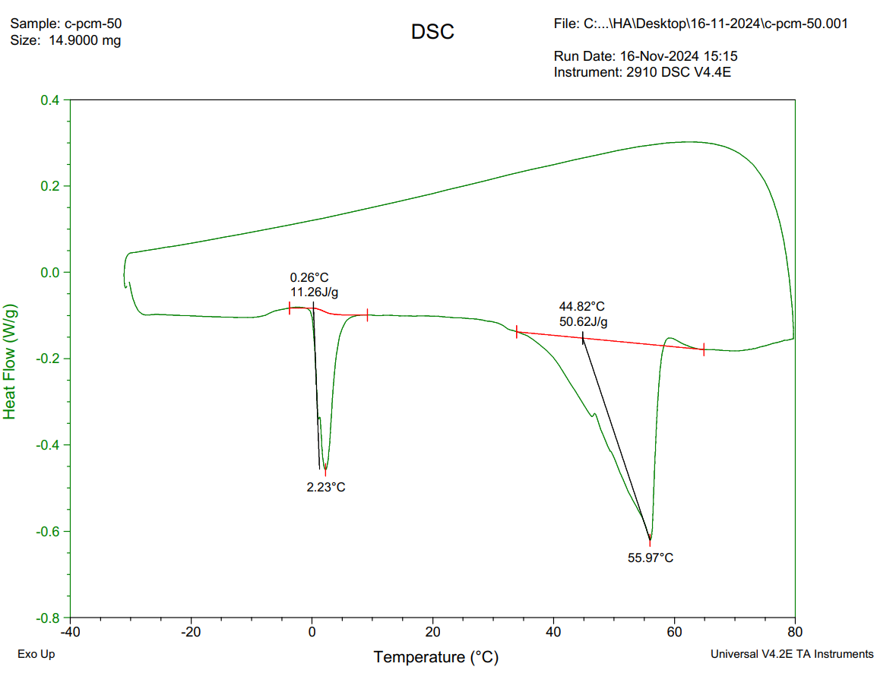
Hình 12. Phổ DSC của bê tông tích trữ nhiệt C-PCM-50.

So sánh bê tông tích trữ nhiệt C-PCM-50 với bê tông đối chứng NC nhận thấy:
(i) Về cường độ chịu nén: Bê tông NC có cường độ chịu nén khá thấp; tuy nhiên của C-PCM-50 thấp hơn đáng kể. Kết quả này khá giống với các nghiên cứu ( [11], [16], [22]…)
(ii) Khối lượng thể tích ở trạng thái bão hòa nước của bê NC và C-PCM-50 khá xấp xỉ nhau và ≤ 1800 kg/m³.
(iii) Kết quả đo phổ DSC (Hình 12) không ghi nhận peak biểu thị nhiệt độ nóng chảy và nhiệt ẩn nóng chảy của bê tông NC trong vùng dưới 80 ⁰C. Kết quả này phản ảnh đúng thực tế các thành phần nguyên liệu lúc này của bê tông NC không có nhiệt độ nóng chảy nằm trong vùng này và cũng khá phù hợp với các nghiên cứu trên thế giới ( [3]). Ngược lại, kết quả đo phổ DSC của bê tông C-PCM-50 cho thấy, nhiệt độ nóng chảy và nhiệt ẩn nóng chảy của vật liệu này vào khoảng 55,97 ⁰C và 50,62 J/g. Chứng tỏ khi đưa hạt cốt liệu TESA có chứa vật liệu chuyển pha Va 90 vào bê tông nhẹ, đã chế tạo được bê tông tích trữ nhiệt có năng lượng chuyển pha khá lớn.

Kết luận

Nghiên cứu này đã bước đầu chế tạo thành công hạt cốt liệu TESA từ hỗn hợp Vaseline 90 % kl với dầu thủy lực; từ Keramzite và thủy tinh lỏng: Va 90 được tẩm vào CLR trong điều kiện chân không 0,90 ÷ 0,98 bar, 70 ⁰C và trong 4h; sau đó tiếp tục bọc CLR đã mang Va90 bằng thủy tinh lỏng. Các hạt cốt liệu TESA này có khối lượng riêng tăng đáng kể so với của CLR ban đầu (> 1 kg/cm³); độ hấp thụ PCM từ 53,21 đến 65,77 % kl; khối lượng tăng mạnh từ 78,50 đến 92,61 % so với CLR ban đầu; và có nhiệt ẩn nóng chảy (quanh 100 J/g) giảm đáng kể so với vật liệu PCM ban đầu (143,68 J/g).
Bê tông tích trữ nhiệt cũng đã được chế tạo thử nghiệm khi sử dụng hạt cốt liệu TESA, có nhiệt ẩn cũng tương đối lớn, tuy nhiên cường độ chịu nén giảm đáng kể so với bê tông đối chứng.

Tài liệu tham khảo

- H. A. e. a. "Review of Technologies and recent advances in low-temperature sorption thermal storage systems ( https://doi.org/10.3390/)," Energies, vol. 14, 2021.
- I.-E. a. I. "Thermal Energy Storage," International Renewable Energy Agency, 01/2013.
- B. X. "Paraffin/diatomite composite phase change material incorporated cement-based composite for thermal energy storage," Applied Energy , vol. 105, pp. 229-237, 2013.
- W. "Ẩn nhiệt (https://vi.wikipedia.org/wiki/%E1%BA%A8n_nhi%E1%BB%87t)," [Online]. [Accessed 02/03/2025].
- D. P. R. T. "Potential applications of phase change materials in concrete technology," Cement & Concrete Composites, vol. 29, pp. 527-532, 2007.
- A. M. e. a. "A review on energy conservation in building applications with thermal storage by latent heat using phase change materials," Energy conversion and management , vol. 45, pp. 263-275, 2004.
- M. "The behavior of self compacting concrete containing micro encapsulated phase change materials," Cement & Concrete composites (https://doi.org/10.1016/j.cemconcomp.2009.08.002), vol. 31, pp. 731-743, 2009.
- D. e. a. "Latent heat storage in concrete," Solar Energy Materials, vol. 19, pp. 335-348, 1989.
- S. A. M. e. a. "Utilization of macro encapsulated phase change materials for the development of thermal energy storage and structural lightweight aggregate concrete," Applied Energy, vol. 139, pp. 43-55, 2015.
- R. e. a. "Developments in organic solid-liquid phase change materials and their applications in thermal energy storage," Energy Conversion and Management, vol. 95, pp. 193-228, 2015.
- M. Z. H. e. a. "Enhancing the compressive strength of thermal energy storage concrete containing a low-temperature phase change material using silica fume and multiwalled carbon nanotubes," Construction and Building Materials, vol. 314, 2022.
- D. Z. e. a. "Development of thermal energy storage concrete," Cement and concrete Research , vol. 34, pp. 927-934, 2004.
- X. W. e. a. "Experimental assessement on the use of phase change materials (PCMs)-bricks in the exterior wall of a full-scale room," Energy Conversion and Management, vol. 120, pp. 81-89, 2016.
- N. T. H. N. "Sử dụng chất chuyển pha để trữ nhiệt trong thiết bị sấy dùng năng lượng mặt trời," Luận văn Thạc sĩ Kỹ thuật, Đại học Đà Nẵng, 2011.
- V. D. H. e. a. Nghiên cứu vật liệu chuyển pha trữ nhiệt gốc parafin cho các ứng dụng tiết kiệm năng lượng (Tạp chí khoa học và công nghệ, 2013, 131-136), 2013.
- T. Q. T. v. c. s. "Nghiên cứu ảnh hưởng của vật liệu chuyển pha đến các tính chất của xi măng (DOI: https://doi.org/10.59382/pro.intl.con-ibst.2023.ses2-6)," in Hội nghị khoa học quốc tế Kỷ niệm 60 năm thành lập Viện KHCN Xây dựng.
- L. B. e. a. "Investigation of white vaseline as an alternative phase change materials for thermal regulation of physiological birth rooms," Journal of Building Engineering, vol. 44, 2021.
- N. V. T. v. c. c. s. "Nghiên cứu sử dụng vật liệu rỗng Vermiculite làm cốt liệu để chế tạo vữa phủ vi sinh (https://doi.org/10.54772/jomc.04.2022.353)," Tạp chí Vật liệu và Xây dựng, vol. 12 (số 4), pp. 16-21, 2022.
- Đ. T. P. "Sử dụng vật liệu địa phương chế tạo bê tông Keramzit," Tạp chí khoa học và công nghệ Đại học Đà Nẵng, vol. 9 (94), 2015.
- F. K. e. al, Optimization of a phase change material wallboard for building use (Doi:, 2007 .
- L. J. e. a. "Use of microencapsulated PCM in concrete walls for energy savings," Energy and Buildings, vol. 39, pp. 113-119, 2007.
- Y. S. "Experimental thermal study of a new PCM-concrete thermal storage block (PCM-CTSB)," Construction and Building Materials , vol. 293, 2021.
- T. X. e. a. Investigation on the properties of a new type of concrete blocks incorporated with PEG/SiO2 composite phase change material, 2016.

